|  |  |  |  |
| --- | --- | --- | --- |
| |  | | --- | |  | | **제10회 공개SW 개발자 대회 결과 보고서** | |  | |

**□ 참가팀 개요**

|  |  |  |  |  |  |
| --- | --- | --- | --- | --- | --- |
| **구 분** | | **세부내용** | | | |
| **팀 명** | | 저기요 | | | **총 인원 ( 5 명)** |
| **팀 구 성** | | **성명** | **소속** | **부서/학과** | **직위/학년** |
| **팀 장** | | 김승훈 | 광운대학교 | 컴퓨터공학과 | 3학년 |
| **팀 원** | | 이상효 | 광운대학교 | 컴퓨터공학과 | 2학년 |
| **팀 원** | | 황태훈 | 광운대학교 | 컴퓨터공학과 | 3학년 |
| **팀 원** | | 이도연 | 광운대학교 | 컴퓨터공학과 | 3학년 |
| **팀 원** | | 임연수 | 광운대학교 | 컴퓨터공학과 | 2학년 |
| **참가**  **지원** | **부문** |  | |  | |
| **분야** |  |  |  |  |
|  |  |  |  |
| **지정과제**  **(참여시 선택)** |  | | | |
|  | | | |
|  | | | |
|  | | | |
|  | |  | | | |
| **□ 참가팀 활동 사진** | | | | | |

`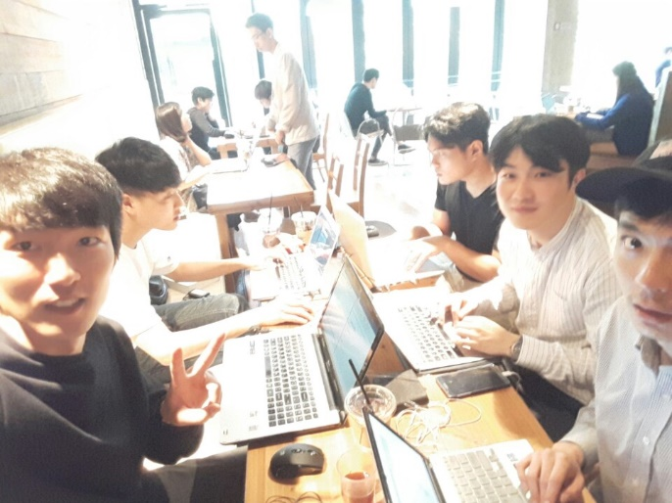 **<저기요>**

**□ 출품작 결과 보고서**

|  |  |
| --- | --- |
| **출품작명** | 영상처리 및 GPS를 이용한 간판가이드 서비스 |
| **프로그램 등록URL** | \* 깃허브, 소스포지, 네이버 개발자센터 등 레파지토리에 공개 후 관련 URL 첨부) |
| **출품작 소개**  **(요약)** | 한국어를 모르는 외국인 사용자가 간판사진을 찍으면 사용자의 GPS값과 글자인식 기능을 이용하여 해당 가게에 대한 정보를 사용자에 맞는 언어로 제공한다. |
| **작품 세부 내용** | |
| 1. 개발배경 및 목적  사람들은 흔히 낯선 곳을 방문하였을 때, 그 거리에 있는 가게 정보들을 정확히 알지 못하는 경우가 많다. 이를 해결하고자 내세운 국내 정책으로 외부가격표시제가 진행되고 있으나 실질적인 기대효과를 낳지 못하고 있는 실정이다.  그 결과, 사람들은 직접 가게에 들러 그 가게에 대한 정보를 얻어야 되는 번거로움이 생긴다. 또 다른 사례를 들어보면, 우리나라의 K-POP및 여러 가지 컨텐츠들이 외국 시장에서 주목을 받으면서 해외 관광객들이 매년 늘어나고 있는데 우리나라엔 외국인들이 좋아할 만한 여러 가지 컨셉의 가게가 많음에도 불구하고 그런 곳이 어디 있고 또 처음 보는 곳은 무엇을 하는 곳인지 지나치는 경우가 많다.  이를 해결하고자, 새로운 것을 만들지 않아도 이미 가게마다 하나 이상 가지고 있는 간판을 이용하여, 내국인 및 외국인에게 가게에 대한 정보를 제공하는데 프로그램의 목적을 둔다.  2. 개발환경 및 개발언어  모바일 APP : Android를 기반, JAVA를 이용해 개발  DB: MySQL  Server : Apache 서버, PHP 이용  일부 알고리즘(글자인식 영상처리) : C++을 이용해 개발  3. 시스템 구성 및 아키텍처  **안드로이드**  Image(간판 사진)를 분석해 글자를 뽑아내 GPS field value와 함께 서버로 전송 (PHP이용).  서버에서 Image와 GPS field value를 바탕으로 분석한 특정 가게 정보를 받아서 사용자에게 제공.  **서버**  **-회원 DB관리서비스 제공**  **-Image Processing**  Tesseract(구글제공\_글자인식 processing)를 이용해 Image에서 character(한글)를 뽑아 낸 후 세분화시켜 자음,모음,숫자로 파싱.  ex) 저기요-> ‘ㅈ’, ‘ㅓ’, ‘ㄱ’, ‘ㅣ’, ‘ㅇ’, ‘ㅛ’  Image로부터 processing된 character들은 충분한 정확도를 얻기 어려우므로 GPS값을 추가로 활용하여 정확도를 극대화시킴.  **<Image Processing 결과>**  C:\Users\태훈\AppData\Local\Microsoft\Windows\INetCache\Content.Word\씽씽자전거_원본.png  *<Image 원본> <Processing 결과>*  위와 같이 Processing 결과는 정확도가 굉장히 낮다. 그러나 GPS값을 활용하여 특정 범위 내에서의 가게 DB를 기반으로 일치도를 확인해보면 Image의 특정 가게를 맞출 확률이 굉장히 높아진다.  *<GPS값을 기반으로 주변 가게들을 기반으로 정확도를 계산해 본 결과>*   |  |  | | --- | --- | | **가게명** | **유사도** | | 싱글벙글우리동네 | -176 | | 자전거타러갑시다 | -158 | | 오토바이가게 | -116 | | 씽씽자전거 | -97 |   Processing 결과의 Text값을 가지고 사용자의 GPS일정범위 내의 가게들과 비교한 결과값은 위와 같다. 가게들 중 ‘*씽씽자전거*’의 유사도가 -97로 가장 높게 나온 것을 확인할 수 있다.  **DB**  데이터베이스에 table은 업주(회원)정보, 가게정보, 메뉴정보 총 3개로 구성했으며 구체적인 항목들은 다음과 같다.     |  |  | | --- | --- | | 항목 | 설명 | | UserName | 가게의 ID에 해당한다. | | Password | 가게의 비밀번호이다. | | Store | 가게의 이름(상호명) | | Email | 가게대표자의 Email | | Hp | 가게대표자의 전화번호 | | Date | 영업시작일 정보 | | NS | GPS 값 North, South 값 | | EW | GPS 값 East, West 값 |      |  |  | | --- | --- | | 항목 | 설명 | | Menu | 메뉴 정보 | | Price | 각 메뉴에 해당하는 가격 | | Info | 메뉴의 정보 | | Code | 해당 메뉴를 접근할 수 있는 코드 |      |  |  | | --- | --- | | 항목 | 설명 | | Store | 가게 정보 | | Code | 해당 가게가 메뉴에 접근할 수 있는 코드 | | NS | 해당 store의 좌표값 | | EW | 해당 store의 좌표값 |  * 가게업주의 DB접근 과정      * 일반 User의 DB 접근과정     4. 프로젝트 주요기능  *<’저기요’ app의 초기화면>*  본 프로젝트의 초기화면에서 메뉴는 4개이다. 사진을 찍어 서버로 보내는 기능, 로그인, 사진으로 정확한 결과를 받기 어려운 경우 패드를 이용해 사용자가 직접 이미지를 그려 입력할 수 있는 기능, 지도기능이다.  주요기능은 간판을 사진으로 찍으면 해당 가게의 정보를 사용자가 받아볼 수 있는 기능이다.  5. 기대효과 및 활용분야  본 프로그램은 간판으로 모르는 가게에 대한 정보를 쉽게 얻을 수 있다는 '편리함'에 중점을 둔 프로그램이다. 현재까지는 한국어로만 가게에 대한 정보가 출력되기 때문에, 낯선 동네에간 내국인들에 중점이 맞춰져있지만, 출력되는 정보를 구글 서버를 거쳐 각 국의 언어로 번역을 시켜주는 기능만 추가하면, 내국인 뿐만 아니라 한국에 온 외국인들에게도 중점을 맞출 수가 있을 것이다. 그렇게 된다면, 외국인들이 다양한 우리나라의 먹거리, 놀거리등의 정보를 쉽게 접할 수 있을 것이고, 나아가 사용자들은 가게 정보를 쉽게 얻을 수 있는데에 편리함을 느끼면서, 우리 나라의 소비자- 판매자 간의 교류 또한 활발해 질 수 있을 것이다. 본 프로그램의 메인 기능은 영상 처리와 GPS를 이용하여 서버에서로부터 정보를 얻어 오는 것이다. 그리고 현재는 영상 처리에 있어서 글자의 자음, 모음만 뽑아 내어 서버에서 Searching을 하고, 단순하게 가게 자체의 메뉴등의 출력 되지만, 영상 처리를 함에 있어서 어떠한 것을 뽑고, 어떠한 정보를 보여주냐에 따라서 다양한 활용 분야가 존재할 것이다.  6. 기타(출품작에 대한 추가 설명 및 PT 자료 등 첨부 가능)  \*위의 항목을 바탕으로 글꼴, 폰트 등 자유롭게 작성하셔도 됩니다. | | |